



**面向对象课程设计**

**题目：学生成绩信息管理系统**

**专业：计算机科学与技术**

**班级：14计本一班**

**组员： 沈召权**

目录

五测试 2

**（一）** **运行结果** 2

1、登录界面 2

2、信息管理页面 3

3、添加学生信息 3

4、按条件排序 4

5、按条件查询 5

**（二）** **测试分析** 5

# 五测试

1. **运行结果**

### 1、登录界面



### 2、信息管理页面

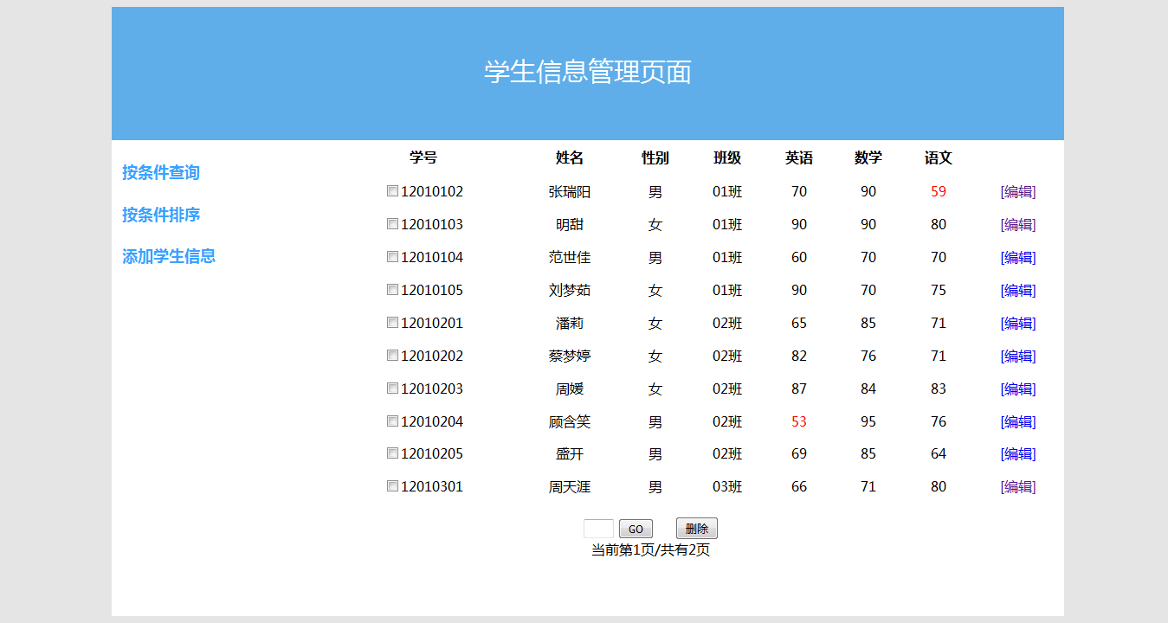

### 3、添加学生信息

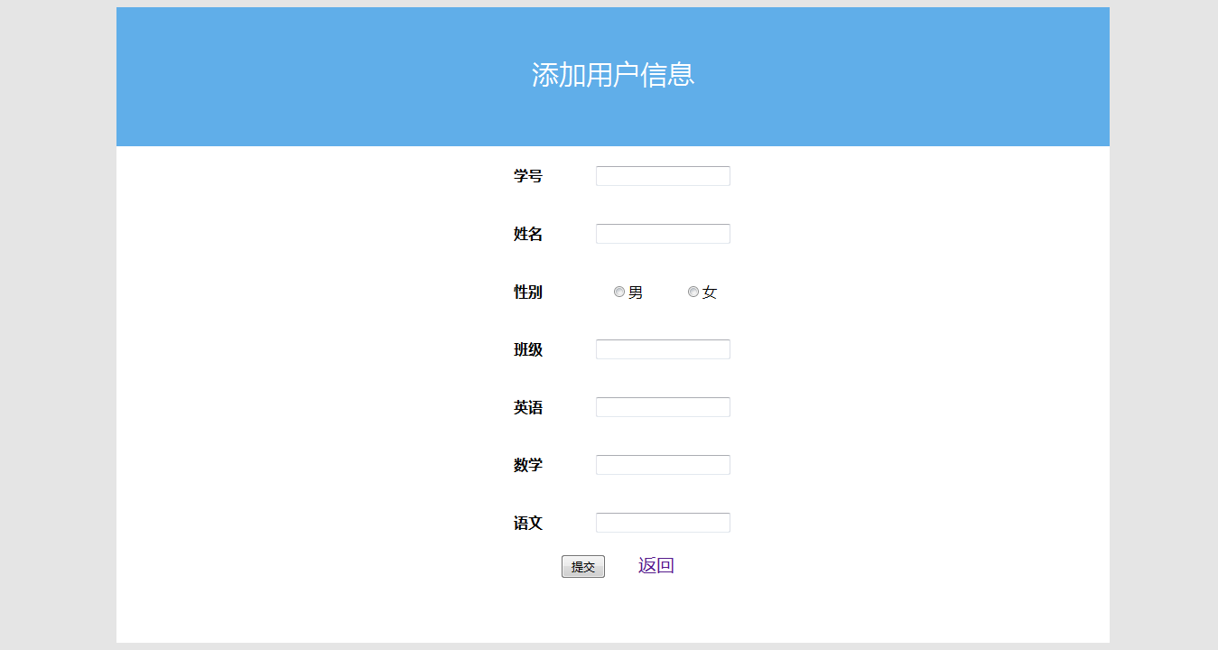

### 4、按条件排序

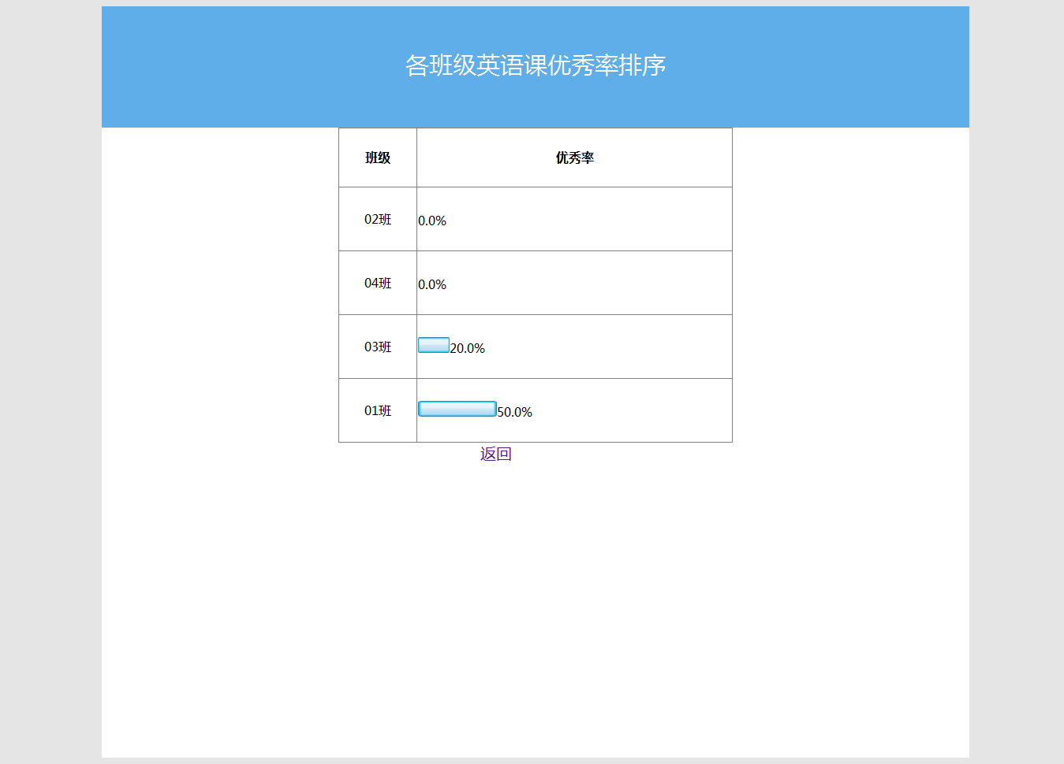

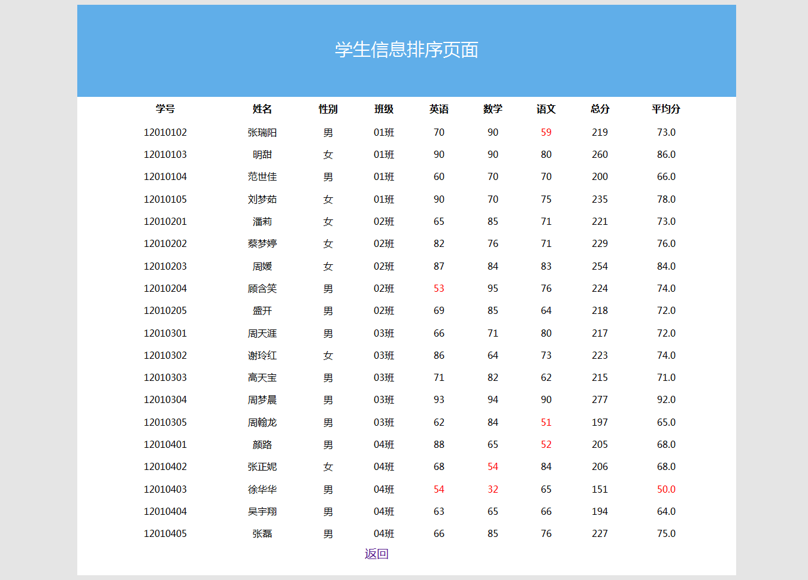

### 5、按条件查询

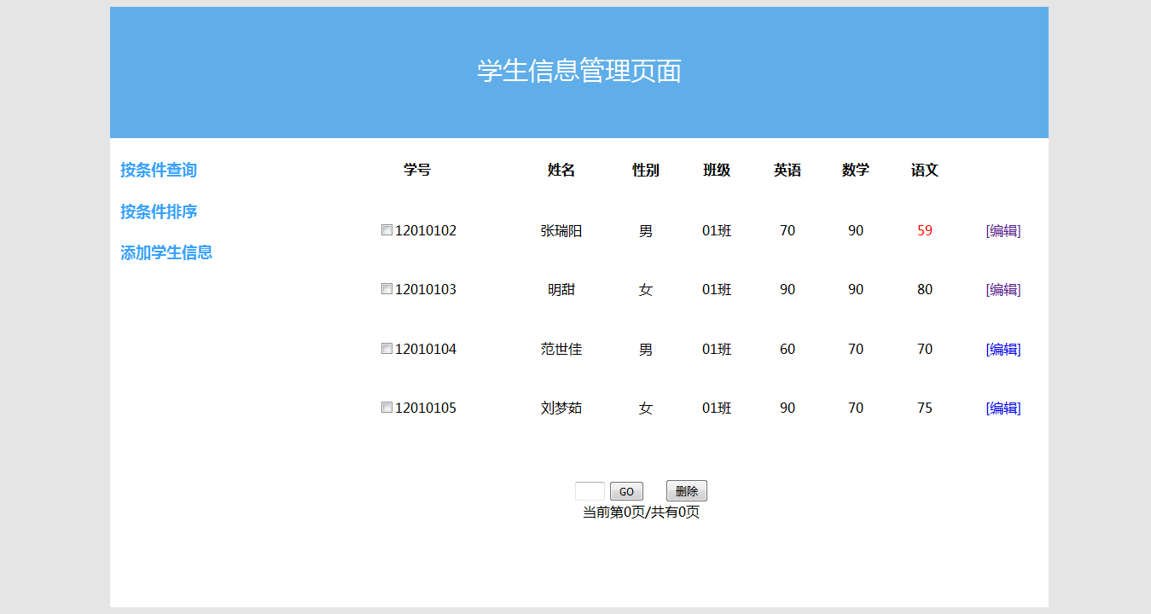

**（查询结果仍在管理页面显示）**

1. **测试分析**
2. 课程优秀率排序页面中，课程名称仍显示原始英文名称，添加如下代码后得到修正。

**if**(course.equals("english")){

request.setAttribute("COURSE","英语");

}**else** **if**(course.equals("math")){

request.setAttribute("COURSE","数学");

}**else** {

request.setAttribute("COURSE","语文");

1. 根据需要，利用javascript控制使低于60分的成绩显示为红色，代码如下：

**var** thisTags=document.getElementsByTagName("td");

**for**(**var** i=0;i<thisTags.length;i++){

**if**(thisTags[i].innerText<60){

thisTags[i].setAttribute("class", "invalid");

}

}

css:

*.invalid*{

color:*red*;

}

1. 条件查询，排序模块占用页面空间，使页面显得混乱，因此以下拉菜单模式展示，代码如下:

**var** sortbutton=document.getElementById("sort");

**var** sortcontent=document.getElementById("sortop");

sortcontent.style.display="none";

sortbutton.onclick=sortdownlist;

**function** sortdownlist(){

**if**(sortcontent.style.display=="block"){

sortcontent.style.display="none";

}

**else**{

sortcontent.style.display="block";

}

**return false**;

}